Amplificador Operacional Sumador

Un amplificador sumador es un circuito electrónico el cual esta en capacidad de sumar o unir dos señales de entrada y unirlas en una sola a la salida.

El siguiente circuito es un amplificador sumador inversor ya que su señal de entrada se encuentra por el pin negativo.

Para resistencias independientes

La expresión puede simplificarse mucho si se usan resistencias con el mismo valor.

Impedancias de entrada:

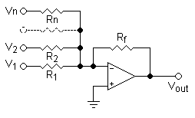

Amplificador Operacional Restador

El amplificador restador usa ambas entradas (invertida y no invertida), para producir una salida igual a al diferencia entre las entradas. Es decir; resta las señales de entrada y luego las simplifica.

Para resistencias independientes

La expresión puede simplificarse mucho si se usan resistencias con el mismo valor.

Impedancias de entrada:

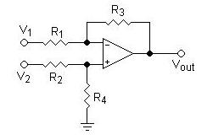

Amplificador Operacional Inversor

Este es el circuito de ganancia constante más ampliamente usado. La tensión de salida se obtiene al multiplicar la entrada por una ganancia fija constante, establecida por la relación entre y , resultando invertida esta señal respecto a la entrada.

El análisis de este circuito es el siguiente:

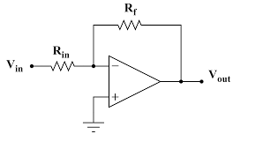

* Definiendo corrientes:
* Despejamos:

Para el resto de circuitos es un análisis similar.

Por lo cual podemos controlar la impedancia de entrada con la elección de

Función de transferencia:

Resistencia de entrada:

Amplificador Operacional Derivador

Un amplificador derivador es un circuito en el que la señal de salida es proporcional a la derivada en el tiempo de la señal de entrada. Es decir; la salida es proporcional a la velocidad de variación de la señal de la entrada.

Deriva e invierte la señal respecto al tiempo.

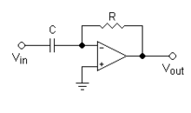Este circuito también se utiliza como filtro. Además es un circuito que no se usa en la práctica porque no es estable.

* Función de transferencia:

Amplificador Operacional Integrador

Un circuito integrador realiza un proceso de suma llamado “integración”. La tensión de salida del circuito integrador es proporcional al área bajo la curva de entrada, para cualquier instante.

Utilizado en generadores de funciones, filtros activos, CAD y control analógico.

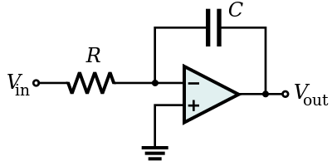

Función de transferencia: